Dia 1:

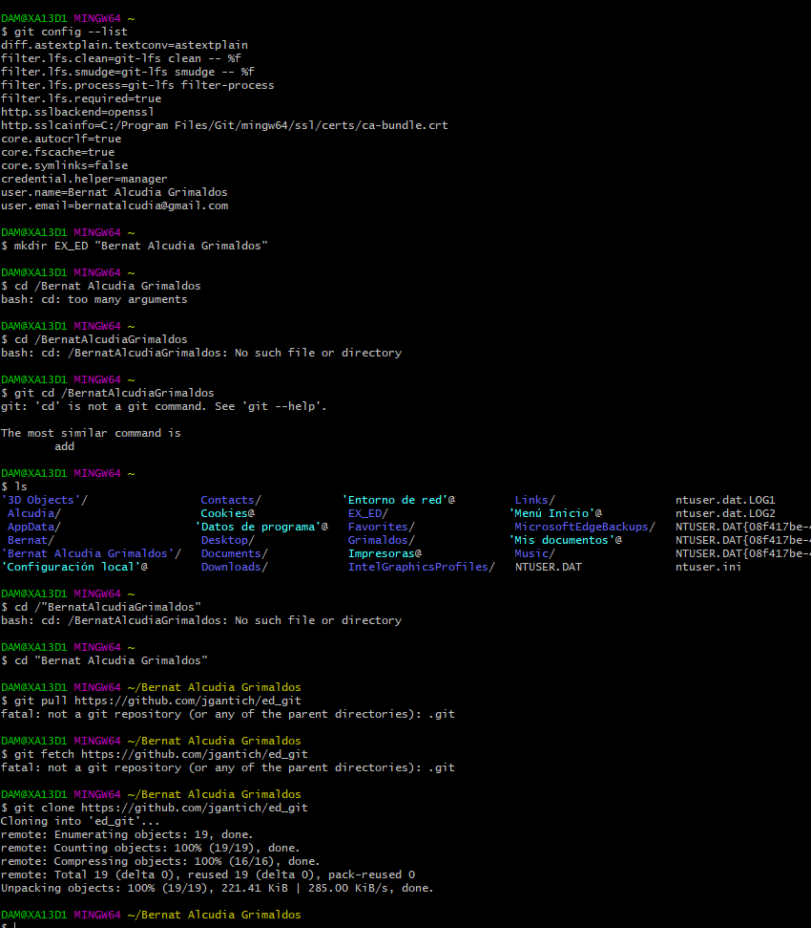





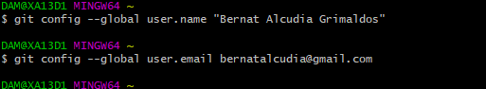

Mkdir : para crear una carpeta con mi nombre

Git config –global user.name = para poner el nombre de nuestro usuario

Git config –global user.email = para indicar nuestro email.

Git config –list:para mostrar la línea de configuración

Git add ed_git/ : para raestrear y añadirla con el commit y además indicamos la versión que hemos creado sus modificaciones.

Dia 2:

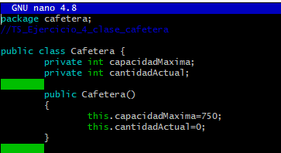

Cd : para moverse entre carpetas.

Nano y el archivo para modificarlo.

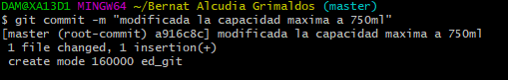

Dia 3:

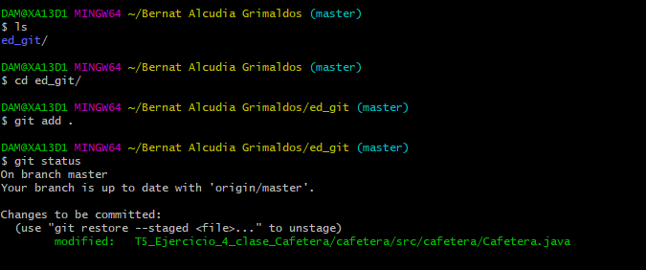

<https://github.com/bernatalcudia/bernat>

Dia 4: